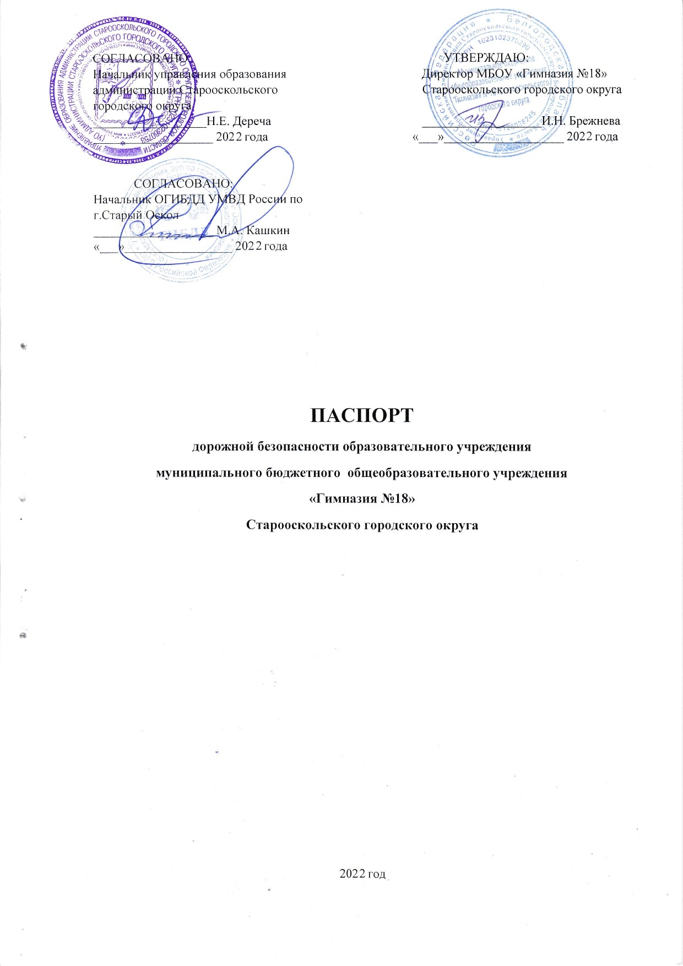
I. ОБЩИЕ СВЕДЕНИЯ
Наименование ОУ | муниципальное бюджетное общеобразовательное учреждение «Гимназия №18» Старооскольского городского округа (МБОУ «Гимназия №18»)
Тип ОУ | общеобразовательное
Юридический адрес ОУ | 309511, РФ, Белгородская область, г. Старый Оскол, микрорайон Олимпийский, дом 8
Фактический адрес ОУ | 309511, РФ, Белгородская область, г. Старый Оскол, микрорайон Олимпийский, дом 8
Руководители ОУ:
Директор | Брежнева Ирина Николаевна, тел.(4725) 32-55-24
Заместители директора | Чеканова Лариса Леонидовна, тел.(4725) 32-71-83
Заместитель директора | Жидовкина Ирина Николаевна, тел.(4725) 32-71-83
Ответственный работник управления образования | Акимова Надежда Викторовна, начальник отдела общего образования управления образования администрации Старооскольского городского округа,  тел. (4725) 22-58-41.
Ответственные работники  за мероприятия по профилактике детского травматизма: | Важничин Сергей Владимирович, преподаватель -организатор ОБЖ (4725) 32-26-05  Жидовкина Ирина Николаевна, заместитель директора (4725) 32-71-83
Количество обучающихся: | 864 (восемьсот шестьдесят четыре)
Наличие уголка БДД:  Наличие классов по БДД | 1  1 кабинет ОБЖ № 112
Наличие автоплощадки по БДД: | имеется
Наличие автобуса в ОУ: | не имеется
Время занятий в ОУ: Внеклассные занятия: | 1-ая смена: 8:30 – 14:00  13:00 – 20:00
Телефоны оперативных служб: | Отдел вневедомственной охраны: (4725) 22-43-33  УВД: 02, дежурный 24-54-05  МЧС: (4725) 42-73-21  Пожарная часть: 01, 112, (4725) 22-14-89  Скорая медицинская помощь: 112  Федеральная служба безопасности: (4725) 22-55-38  Справочная электросети: 115, 47-94-59

Приложение

1. План-схема района расположения образовательной организации, пути движения транспортных средств и детей (обучающихся).

2. Схема организации дорожного движения в непосредственной близости от образовательной организации с размещением соответствующих технических средств организации дорожного движения, маршруты движения детей и расположение парковочных мест.

3. Пути движения транспортных средств к местам разгрузки/погрузки и рекомендуемые безопасные пути передвижения детей по территории образовательной организации.

4. План-схема пути движения транспортных средств и детей при проведении дорожных ремонтно-строительных работ вблизи образовательной организации.

1.План-схема района расположения образовательной организации, пути движения транспортных средств и детей (обучающихся)

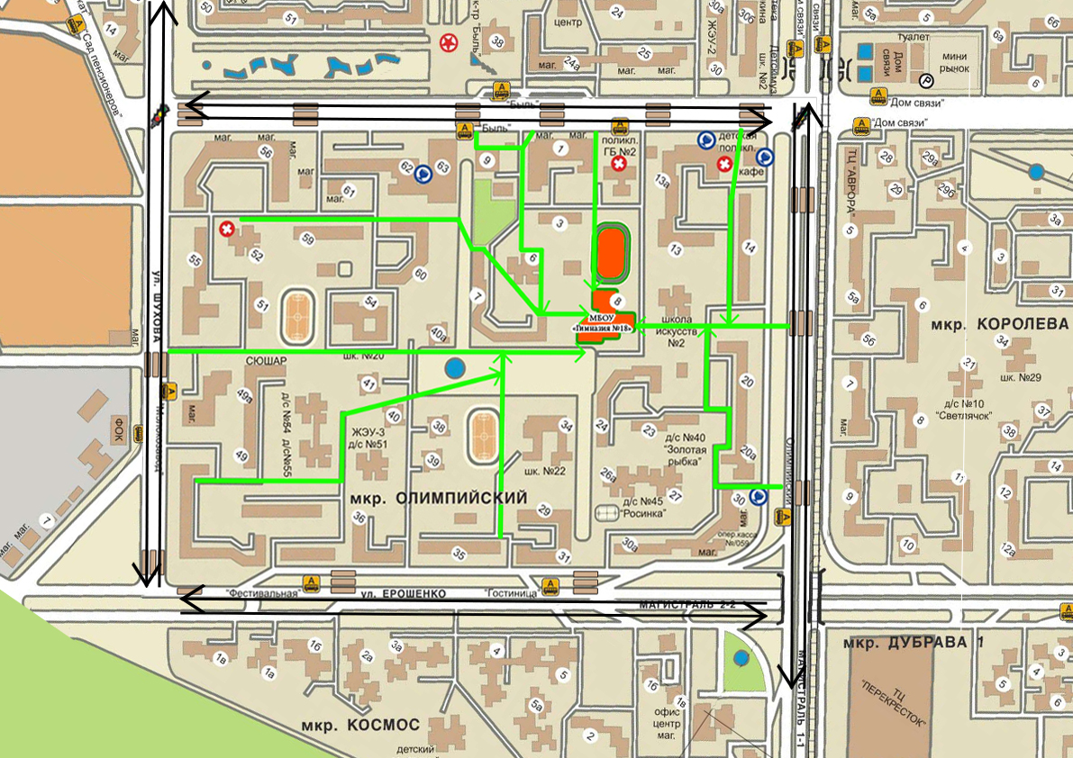

Движение детей в (из) образовательное учреждение
Направление движения транспортных средств
Пешеходные переходы
Проезжая часть

2. Схема организации дорожного движения в непосредственной близости от образовательной организации с размещением соответствующих технических средств организации дорожного движения, маршрутов движения детей и расположения
парковочных мест

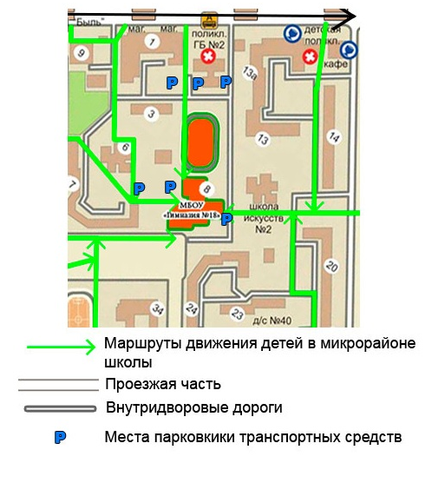

3. Пути движения транспортных средств к местам разгрузки/погрузки и рекомендуемые безопасные пути передвижения детей по территории образовательной организации

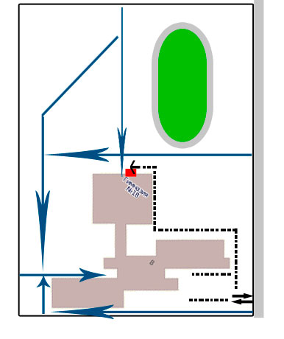

Въезд и выезд грузовых транспортных средств
Пути движения грузовых транспортных средств по территории ОУ
Движение детей и подростков (учеников) по территории ОУ
Место разгрузки/погрузки

4. План-схема пути движения транспортных средств и детей при проведении дорожных ремонтно-строительных работ вблизи образовательной организации.

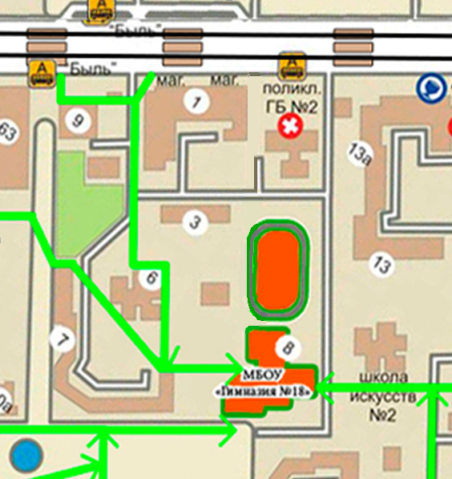

- рекомендуемое движение пешеходного потока

- направление движения транспорта

СОГЛАСОВАНО:  Председатель профсоюзного комитета  МБОУ «Гимназия № 18»  __________________ И.Н. Проскурина | УТВЕРЖДАЮ:  Директор МБОУ «Гимназия № 18»  ___________________ И.Н. Брежнева  « 01» сентября 2021 года, приказ №.

ИНСТРУКЦИЯ №53
по охране труда при перевозке обучающихся
автомобильным транспортом

1. Общие требования безопасности
1.1. К перевозке обучающихся автомобильным транспортом допускаются лица в возрасте не моложе 20 лет, прошедшие инструктаж по охране труда, предрейсовый медицинский осмотр, не имеющие противопоказаний по состоянию здоровью, имеющие непрерывный стаж работы в качестве водителя не менее трех последних лет.
1.2.Обучающихся при перевозке должны сопровождать двое взрослых.
1.3.При перевозке автомобильным транспортом возможно воздействие на обучающихся следующих опасных факторов:
- травмирование проходящим транспортом при выходе на проезжую часть при посадке или высадке из автобуса;
- травмы при резком торможении автобуса;
- травмы в дорожно-транспортных происшествиях при нарушении правил дорожного движения или при эксплуатации технически неисправных транспортных средств.
- Автобус, предназначенный для перевозки обучающихся должен быть оборудован спереди и сзади предупреждающим знаком «Дети», а также огнетушителем и медаптечкой с набором необходимых медикаментов и перевязочных средств.
- В случае дорожно-транспортного происшествия с травмированием детей ответственный за перевозку сообщает с ближайшего пункта связи или с помощью проезжающих водителей о происшествии администрации учреждения, в органы ГИБДД и медицинское учреждение.
- При перевозке обучающихся соблюдать установленный порядок перевозки и правила личной гигиены.
1.7.Лица, допустившие невыполнение или нарушение инструкции по охране труда, привлекаются к дисциплинарной ответственности в соответствии с правилами внутреннего трудового распорядка и, при необходимости, подвергаются внеочередной проверке знаний норм и правил охраны труда.
2. Требования безопасности перед началом перевозки
- Перевозка обучающихся разрешается только по письменному приказу руководителя учреждения.
- Провести инструктаж обучающихся по правилам поведения во время перевозки с записью в журнале регистрации инструктажа.
- Убедиться в технической исправности автобуса по путевому листку и путем внешнего осмотра.
- Проверить наличие на автобусе спереди и сзади предупреждающего знака «Дети», а также огнетушителя и медаптечки.
- Посадку обучающихся в автобус производить со стороны тротуара или обочины дороги строго по количеству посадочных мест. Стоять в проходах между сидениями не разрешается.
3. Требования безопасности во время перевозки
3.1. При перевозке обучающимся, воспитанникам соблюдать дисциплину и выполнять все указания старших.
- Во время движения не разрешается стоять и ходить по салону автобуса, не высовываться из окна и не выставлять в окно руки.
- Скорость движения автобуса при перевозке обучающихся не должна превышать 60 км/ч.
- Во избежание травм при резком торможении автобуса необходимо упираться ногами в пол кузова автобуса и руками держаться за поручень впереди расположенного сидения.
- Не разрешается перевозить обучающихся в темное время суток, в гололед, в условиях ограниченной видимости.
- Перед неохраняемым железнодорожным переездом остановить автобус, убедиться в безопасности проезда через железную дорогу и затем продолжить движение.
4. Требования безопасности в аварийных ситуациях
- При появлении неисправности в работе двигателя и систем автобуса, принять вправо, съехать на обочину дороги и остановить автобус. Движение продолжать только после устранения возникшей неисправности.
- При получении обучающимся, воспитанником травмы оказать первую помощь пострадавшему, при необходимости доставить его в ближайшее лечебное учреждение и сообщить об этом администрации учреждения.
5. Требования безопасности по окончании перевозки
- Съехать на обочину дороги или подъехать к тротуару и остановить автобус.
- Обучающимся, воспитанникам выходить из автобуса только с разрешения старшего в сторону тротуара или обочины дороги. Запрещается выходить на проезжую часть и перебегать дорогу.
- Проверить по списку наличие обучающихся

Составил
заместитель директора И.Н. Жидовкина

Информация МБОУ «Гимназия № 18»
о деятельности отряда юных инспекторов движения «Безопасный островок»

№ | Мероприятие | Сроки исполнения | Ответственные
1 | Провести организационное собрание отрядов, избрать командира его заместителя. Ознакомить с планом работы отряда | Сентябрь 2022 года | Преподаватель-организатор ОБЖ
2 | Изучение правил дорожного движения, проведение теоретических и практических занятий | В течение года | Преподаватель-организатор ОБЖ
3 | Обновление стендов отряда ЮИД «Красный. Желтый. Зеленый». | Октябрь 2022г. | Преподаватель-организатор ОБЖ
4 | Организация патрулирования микрорайона гимназии | В течение года согласно графику | Преподаватель-организатор ОБЖ
5 | Участие в подготовке и проведении недели безопасности дорожного движения. | октябрь 2022г. апрель2023 г | Преподаватель-организатор ОБЖ
6 | Участие в подготовке и проведении общешкольных тематических линеек | В течение года | Преподаватель-организатор ОБЖ
7 | Участие в подготовке и проведении общешкольных мероприятий | В течение года | Преподаватель-организатор ОБЖ
8 | Посещение детсадов №37,45 учащимися 1-4 классов, проведение бесед о правилах дорожного движения | Апрель 2023г. | Преподаватель-организатор ОБЖ
9 | Изготовление наглядных пособий «Знаки дорожного движения» | В течение года | Преподаватель-организатор ОБЖ
10 | Обновление гимназической велоплощадки | Сентябрь 2022г.  Март 2023г. | Преподаватель-организатор ОБЖ
11 | Подготовка и проведение внутришкольного конкурса «Безопасное колесо» | Март -апрель 2023г. | Преподаватель-организатор ОБЖ
12 | Участие в муниципальном конкурсе «Безопасное колесо» | Согласно положению о муниципальном конкурсе | Преподаватель-организатор ОБЖ
13 | Участие агитбригады в общешкольных мероприятиях | В течение года | Преподаватель-организатор ОБЖ
14 | Обучение учащихся – юных велосипедистов ПДД | Сентябрь 2022г. апрель-май 2023г. | Преподаватель-организатор ОБЖ кл.руководители 1-4 кл.

Утвержден
приказом МБОУ «Гимназия №18»
от «01» сентября 2022 года№.253-од.

План
общешкольных мероприятий по предупреждению
детского дорожно- транспортного травматизма в МБОУ «Гимназия №18»
на 2022-2023 учебный год

N п/п | Мероприятия | Сроки выполнения | Ответственные
1 | Анализ состояния детского дорожно- транспортного травматизма, принятие мер по устранению причин и условий его появления | август | Заместитель директора Жидовкина И.Н.
2 | Создание материальной базы для изучения с детьми правил поведения на улицах и дорогах | в течение года | Преподаватель-организатор ОБЖ
3 | Организация и проведение месячника безопасности дорожного движения в рамках Всероссийской профилактической операции «Внимание – дети!» (совместно с отделом ГИБДД) | конец августа | Заместитель директора Жидовкина И.Н., преподаватель-организатор ОБЖ
4 | Совещание с классными руководителями о методике обучения правилам дорожного движения, о формах внеклассной работы по профилактике детского дорожно-транспортного травматизма | сентябрь | Заместитель директора Жидовкина И.Н.
5 | Обновление общешкольной схемы безопасных маршрутов, составление индивидуальных схем безопасных подходов к гимназии учащимися начальных классов | сентябрь | Преподаватель-организатор ОБЖ, учителя начальных классов
6 | Обновление школьного уголка безопасности дорожного движения | сентябрь | Преподаватель-организатор ОБЖ
 | Организация и проведение месячника безопасности | сентябрь | Заместитель директора Жидовкина И.Н., преподаватель-организатор ОБЖ
 | Семинары с классными руководителями  -планирование и организация работы по профилактике детского дорожно-транспортного травматизма  -организация и методика обучения учащихся правилам дорожного движения | август -  сентябрь  ноябрь | Заместитель директора Жидовкина И.Н., преподаватель-организатор ОБЖ
7 | Беседы с родителями на общешкольных родительских собраниях:  - правила безопасного поведения на улицах и дорогах. Безопасность детей в урочное и внеурочное время | Сентябрь, октябрь | Заместитель директора  Жидовкина И.Н.
8 | Занятия с учащимися 1-3,7-11 классов по безопасности и правилам дорожного движения по 10-часовой программе | в течение года | Классные руководители 1-11 классов
 | Проверка состояния обучения гимназистов по безопасности и правилам дорожного движения по 10 часовой программе  (1-3 классы), (7-11 классы) | апрель | Заместитель директора Жидовкина И.Н., преподаватель-организатор ОБЖ
 | Проверка состояния обучения гимназистов по программам «Дети. Велосипед. Дорога» и «Школа дорожной безопасности»  (4-6 классы) | май | Заместитель директора Жидовкина И.Н., преподаватель-организатор ОБЖ
9 | Организация работы отряда ЮИД | в течение года | Преподаватель-организатор ОБЖ
10 | Организация работы постоянно действующей выставки книг «Красный, жёлтый, зелёный» | в течение года | Заведующий библиотекой
11 | Подготовка и участие команды в муниципальном конкурсе «Безопасное колесо» | январь - апрель | Преподаватель-организатор ОБЖ
12 | Проведение недели безопасного движения, утверждение плана мероприятий | Сентябрь. декабрь | Заместитель директора Жидовкина И.Н.
13 | Организация встреч с работниками ДПС, ГИБДД для учащихся гимназии | в течение года | Заместитель директора  Жидовкина И,Н.
14 | Проведение конкурсов, викторин среди учащихся на знание правил дорожного движения | в течение года | Преподаватель-организатор ОБЖ
15 | Проверка ведения документации классными руководителями по вопросу профилактики детского дорожно-транспортного травматизма | Октябрь, декабрь, май | Заместитель директора Жидовкина И.Н.
16 | Работа волонтерской группы:  -знай и соблюдай правила дорожного движения  -каждому должно быть ясно - на дороге кататься опасно  - приключение Нюши на дороге  -будь заметен на дороге (Застветись) | октябрь  ноябрь  апрель  май | Социальный педагог, кураторы волонтерского движения
17 | Проведение гимназического тура соревнования юных велосипедистов «Безопасное колесо» | апрель | Преподаватель-организатор ОБЖ
19 | Проведение акций  - «Засветись»  -«Пешеход на переход»  -«Найди зеброход»  -«Мой папа шофер, а я инструктор» | сентябрь  октябрь  ноябрь  апрель | Социальный педагог  кураторы волонтерского движения
20 | Общешкольные мероприятия  -«Посвящение в юные пешеходы»  -«В гостях у автоцентра «Шкода»  -«Мои друзья – дорожные знаки»  «Азбука дорожной безопасности» | сентябрь  сентябрь  ноябрь  март | Заместитель директора Жидовкина И.Н.
21 | Выявление детей, имеющих велосипеды,  скутеры - проведение бесед по ПДД | апрель | Классные руководители
22 | Инструктажи по безопасности дорожного движения | ежемесячно | Классные руководители
23 | Проведение «минуток» по ПДД, предупреждению ДДТП | ежемесячно | Учителя начальных классов
24 | Проведение «пятиминуток» по изучению ситуационного минимума безопасного поведения на дорогах | ежемесячно | Классные руководители
25 | Организация и проведение встреч учащихся, педагогов, родителей с сотрудниками ГИБДД | в течение учебного года | Заместитель директора Жидовкина И.Н.
26 | Проведение разъяснительной работы о положительном влиянии световозвращателей на уровень безопасности детей, пешеходов, велосипедистов | весь период | Классные руководители
27 | Организация и проведение викторин, конкурсов, КВН, игр, экскурсий, просмотри видеофильмов, выпуска стенных газет по тематике ПДД | в течение учебного года | Классные руководители
28 | Проведение дополнительных профилактических бесед перед началом и по окончании школьных каникул | в течение учебного года | Классные руководители
29 | Участие в методических совещаниях преподавателей ОБЖ, учителей начальной школы, классных руководителей | по плану МБУ ДПО СОИРО | Преподаватель – организатор ОБЖ,учителя начальных классов, классные руководители
30 | Оборудование гимназической велоплощадки для занятий ПДД | апрель | Заведующий хозяйством
31 | Приобретение учебной и методической литературы по безопасности движения, организация подписки на газету «Добрая дорога детства» | в течение учебного года | Заведующий библиотекой

Преподаватель – организатор ОБЖ С.В. Важничин
Согласовано:
Заместитель директора И.Н. Жидовкина

